**Tarea 2: crear una copia de seguridad**

En esta tarea, crea una copia de seguridad de una estructura de archivos completa.

Su entorno de trabajo tiene la siguiente estructura de carpetas:

/home/ec2-user/CompanyA/

/home/ec2-user/CompanyA/Employees/

/home/ec2-user/CompanyA/Employees/Schedules.csv

/home/ec2-user/CompanyA/Finance/

/home/ec2-user/CompanyA/Finance/Salary.csv

/home/ec2-user/CompanyA/HR/

/home/ec2-user/CompanyA/HR/Assessments.csvv

/home/ec2-user/CompanyA/HR/Managers.csv

/home/ec2-user/CompanyA/IA/

/home/ec2-user/CompanyA/Management/

/home/ec2-user/CompanyA/Management/Promotions.csv

/home/ec2-user/CompanyA/Management/Sections.csv

/home/ec2-user/CompanyA/SharedFolders.csv

1. Para asegurarse de que se encuentra en el **/home/usuario-ec2/**carpeta, ingrese el siguiente comando en la terminal y presione Enter.
2. Para validar que la carpeta **CompanyA** existe, ingrese el siguiente comando en la terminal y presione Enter. ls -R CompanyA
3. Para hacer una copia de seguridad de toda la estructura de carpetas **de la Compañía A** de forma recursiva, ingrese el siguiente comando y presione Entrar.

**tar -csvpzf backup.CompanyA.tar.gz CompanyA**

1. Para verificar que se creó el archivo, ingrese el siguiente comando y presione Entrar.

**Ls**

La carpeta **backup.CompanyA.tar.gz** contiene todas las carpetas y archivos de la carpeta **CompanyA** . Puede copiarlo y descomprimirlo para obtener la estructura completa en otra ubicación o host.

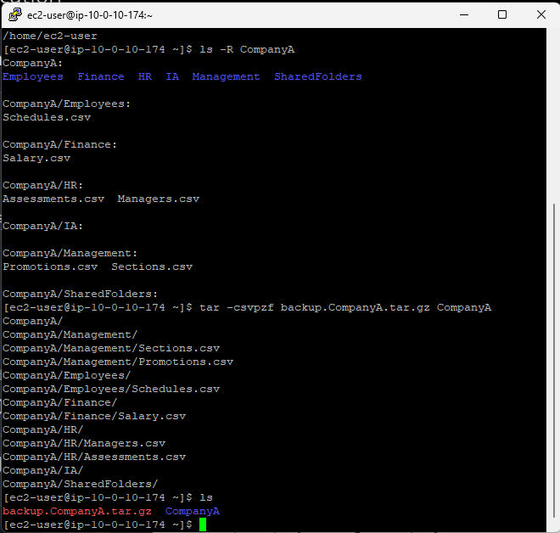

**Tarea 3: registrar la copia de seguridad**

En esta tarea, crea un archivo para registrar la fecha, la hora y el nombre del archivo **tar** de respaldo que creó. Este archivo indica cuándo creó las copias de seguridad y podría ser útil para evitar crear copias de seguridad innecesarias en el futuro.

1. Para navegar a la carpeta **CompañíaA** , ingrese el siguiente comando en la terminal y presione Entrar.

cd /home/ec2-user/CompanyA

1. Para crear un archivo de copia de seguridad vacío llamado **backups.csv** , ingrese el siguiente comando y presione Entrar.

touch SharedFolders/backups.csv

1. Para agregar la fecha, la hora y el nombre del archivo al archivo **backups.csv** , ingrese el siguiente comando y presione Entrar.

echo "25 Aug 25 2021, 16:59, backup.CompanyA.tar.gz" | sudo tee SharedFolders/backups.csv

1. Para mostrar el contenido del archivo, ingrese el siguiente comando y presione Enter.

[ec2-user@ip-10-0-10-244 CompanyA]$ cat SharedFolders/backups.csv

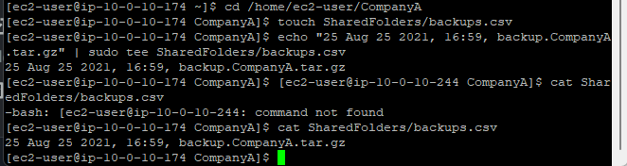

**Tarea 4: mover el archivo de copia de seguridad**

En esta tarea, transfiere el archivo de copia de seguridad a la carpeta **IA** . En un escenario de la vida real, puede seguir estos pasos para que el archivo sea accesible para otro usuario o equipo que no tenga acceso a la carpeta donde creó el archivo de respaldo.

1. Para validar que estás en la carpeta **EmpresaA** en la terminal, ingresa el siguiente comando y presiona Enter.

Pwd

1. Para transferir el archivo de copia de seguridad a la computadora del equipo IA, ingrese el siguiente comando y presione Entrar.

mv ../backup.CompanyA.tar.gz IA/

1. Para verificar que el archivo de copia de seguridad se movió, ingrese el siguiente comando y presione Entrar.

ls . IA

